珠海市公共气象服务中心
人才引进公告

为提高气象现代化建设水平，实现气象服务高质量发展，因业务发展需要，我单位计划引进气象相关学科高层次人才，现面向中山大学引进气象相关专业技术人员。现将招聘条件和相关安排通知如下。
一、城市简介
珠海是中国最早设立的四个经济特区之一，位于广东省珠江三角洲南部，东与香港、南与澳门陆桥相连，港珠澳大桥竣工后，珠海成为内地唯一与香港、澳门同时陆路相连的城市。珠海市陆地面积1725平方公里；海域面积9348平方公里，岛屿众多，素有“百岛之市”美誉。珠海，青春之城 活力之都，一座用青春定义、用活力妆点的青年人才友好型城市，一座现代化花园式海滨城市，荣获了“中国十大魅力城市”“国家园林城市”“中国最具幸福感城市”“国家森林城市”等多项称号。
2021年9月，中共中央、国务院正式公布《横琴粤澳深度合作区建设总体方案》，推进横琴粤澳深度合作区建设。珠海作为粤港澳大湾区核心城市之一，正处在千载难逢的时空节点上。珠海坚持新发展理念，紧扣“四个走在全国前列”等新要求，以新时代“二次创业”推动改革开放再出发，提升城市能级量级，努力建设成为粤港澳大湾区的重要一极和践行新发展理念的典范城市。
二、单位简介
珠海市公共气象服务中心，加挂“珠海市防雷所”“珠海市突发事件预警信息发布中心”牌子，是珠海市气象局管理的管理6级事业单位，设办公室、公共气象服务部、预警信息部、影视宣传部、技术研发部5个内设机构和横琴服务站、香洲服务站、高新服务站、金湾服务站、横琴服务站5个派出机构，主要承担气象、防雷技术服务和突发事件预警信息发布等工作。目前中心有123名业务人员，其中博士5名，硕士25名,本科88名，制定了完善的人员培训和人员激励机制，每年牵头承担多个省、市科研项目，成功培养出多名气象、防雷行业专家，其中正研级高级工程师1名，高级工程师17名、中级工程师33名，多名员工获得国家、省技术竞赛奖项和“广东省技术能手”称号。
中心是科技型服务单位，围绕习近平总书记关于气象工作“监测精密、预报精准、服务精细”的要求，依托国家和省天基、空基、陆基、海基气象探测资源，以及我市自主建设的双偏振X波段相控阵天气雷达、双偏振S波段多普勒天气雷达、100多个气象观测站等先进探测设备，编织立体化气象探测网，利用多模式数值预报技术，融合“小涡旋”城市临近预报系统QPE和QPF等产品，构建精细化、智慧化的突发事件预警信息发布平台、公共气象服务平台、专业气象服务平台，将技术服务深度融入城市防灾减灾、社会安全、经济发展、生态环境建设等领域，大力推进气象科技能力现代化和社会服务现代化，气象服务经验成果在2023年全国气象工作研讨会及全国气象服务中心主任会议中分享交流。多年来为建设“美丽珠海”、“平安珠海”、“文明珠海”保驾护航，是珠海不断提升气象现代化建设水平，加快打造珠江口西岸核心城市、沿海经济带高质量发展典范、粤港澳大湾区澳珠极点的重要推动力量。
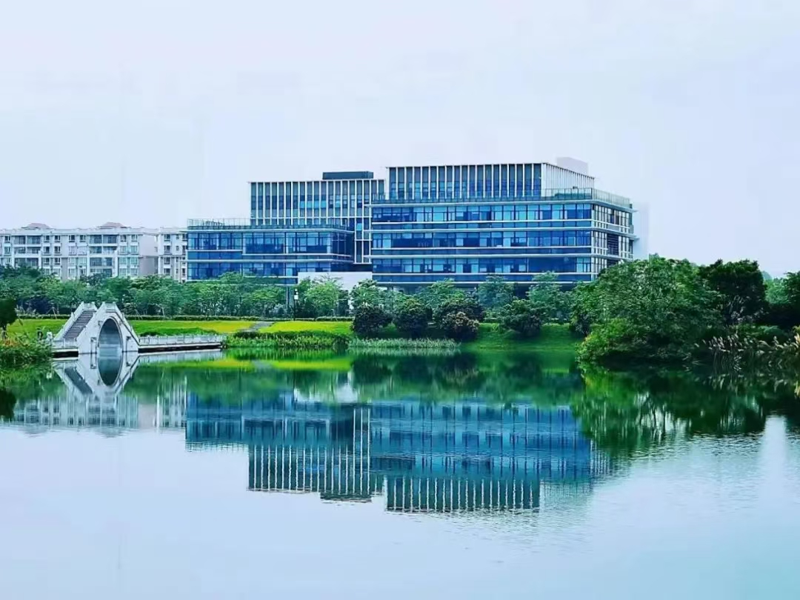
珠海市公共气象服务中心
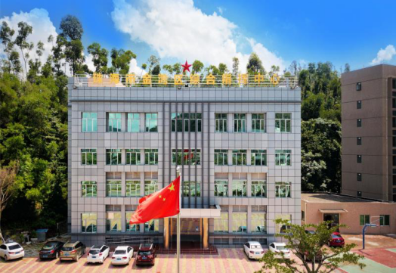
珠海市公共气象服务中心金湾服务站
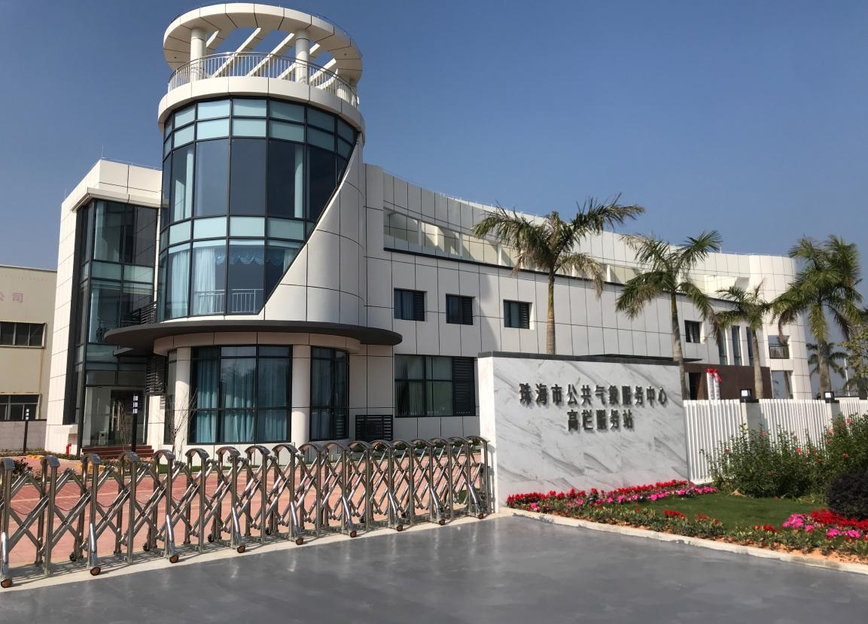
珠海市公共气象服务中心高栏服务站
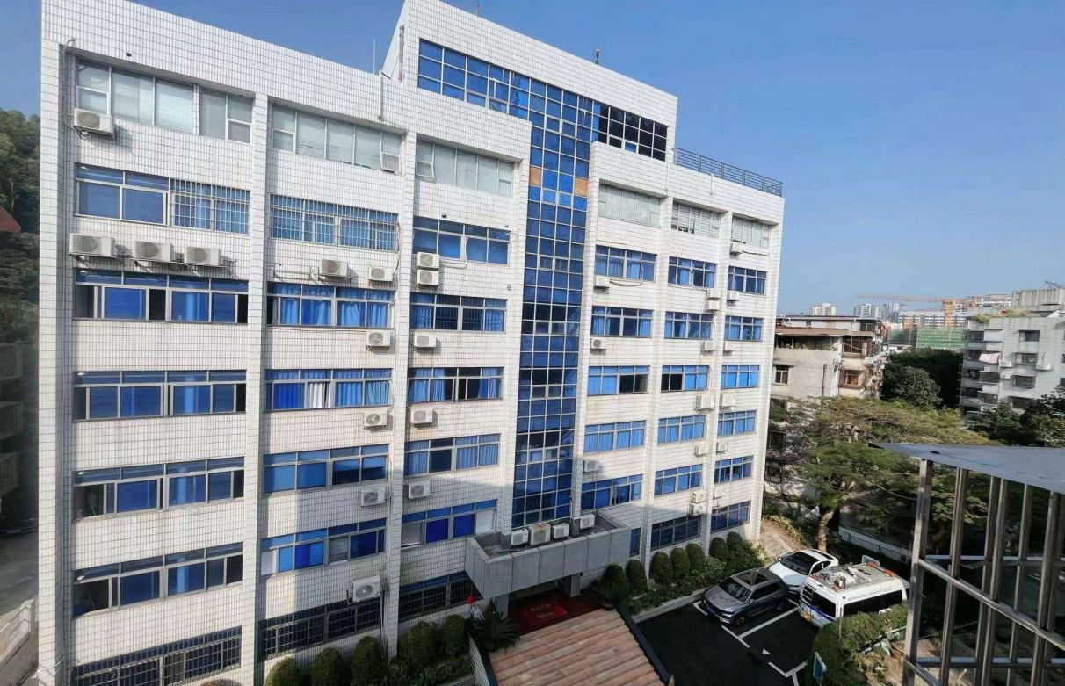
珠海市公共气象服务中心香洲服务站
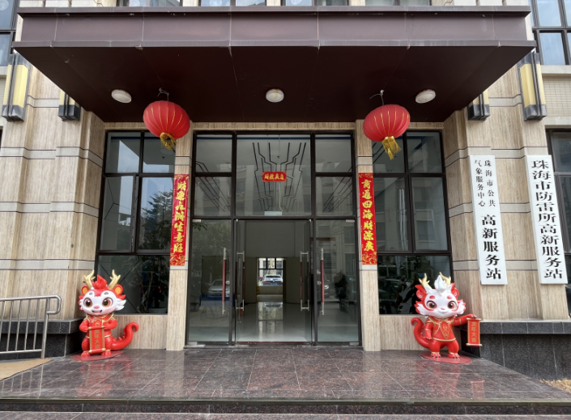
珠海市公共气象服务中心高新服务站
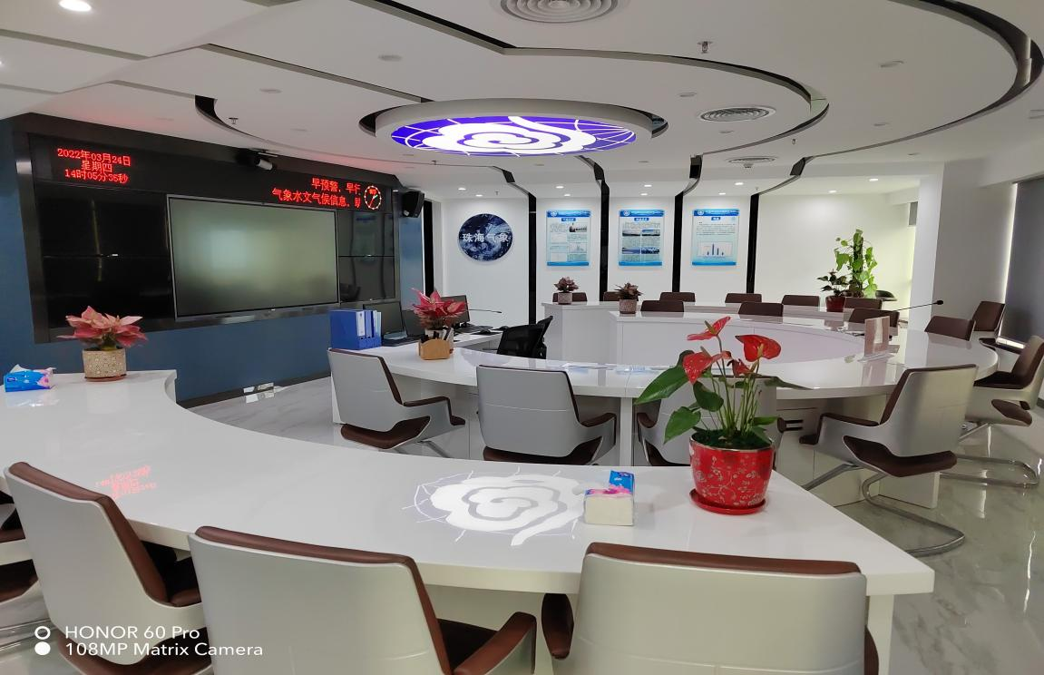
珠海市公共气象服务中心横琴服务站
三、岗位类别和条件
1.全日制普通高校研究生学历、博士学位，海洋、气象相关专业。
2.全日制普通高校本科或以上学历、学士或以上学位，大气科学、海洋科学（气象有关方向）、应用气象学、环境气象学等气象相关专业及计算机、数学与应用数学、建筑、传媒等相关专业。
四、相关事项
1.有意者请投递电子简历到以下电子邮箱：13411406480@163.com（联系人：许小姐，联系电话：0756-2137896）。
2.我单位计划于6月5日上午到中山大学珠海校区召开见面会（具体时间、地点另行通知，敬请关注），与有意者进行交流，欢迎参加。
3.我单位提供实习活动，符合条件的人员可约定时间到我单位实习。

珠海市公共气象服务中心
2025年5月30日

